Технологическая карта урока.
Предмет | Музыка
Класс | 5
Тип урока | Урок «открытия» новых знаний
Тема | Второе путешествие в музыкальный театр. Балет.
Цель | Сформировать представление у учащихся о балете, как о жанре музыкально-литературного искусства.
Основные термины и понятия | Балет, балетмейстер, па-де-де, па-де-труа, кордебалет, либретто

Планируемый результат.
Предметные умения: Наблюдают за многообразными явлениями жизни и искусства, выражают своё отношение к искусству, оценивая художественно-образное содержание произведения в единстве с его формой.  Раскрывают образное содержание и определяют средства музыкальной выразительности.  Создают постеры по заданной теме, афишу к балету.  Называют основные термины по теме «Балет» | Личностные УУД: Смыслообразование,  Ценностное отношение к историческому прошлому  Адекватное понимание причин успеха – неуспеха в учебной деятельности  Регулятивные УУД  целеполагание, планирование, самоконтроль, самооценка  Познавательные УУД: рассуждают, сравнивают, сопоставляют, анализируют, обобщают, самостоятельно составляют алгоритм действий  Извлекают необходимую информацию  Коммуникативные УУД: выражают свои мысли, формулируют свои затруднения, планируют учебное сотрудничество, аргументируют своё мнение и позицию в коммуникации

Организация пространства.
Формы работы | Ресурсы
Фронтальная  Групповая работа  Просмотр - анализ работ  Парная работа | мультимедийный проектор, компьютер, музыкальный инструмент, таблицы эмоциональных состояний, информация для составления постеров(для групповой работы), заготовки для оформления афиши, задание для работы в паре, группе, листы самооценки.

Технология изучения
Этапы урока | Деятельность учителя | Деятельность обучающегося
1.Организационный  (этап мотивации).  2. Актуализация знаний | Презентация. Слайд №1 (Тема урока без слова балет)  Звучит “Марш” из балета “Щелкунчик” П.И.Чайковского. Дети входят в класс. Музыкальное приветствие «Музыкальный урок»  -Сегодня нас ожидает увлекательное путешествие в мир музыкального театра.  -Но это уже не первое путешествие. Кто мне подскажет, с каким жанром музыкального сценического искусства мы с вами встречались в музыкальном театре?  -Какие же оперы Вам запомнились больше всего?  -Какие литературные жанры стали основой сюжета для этого оперного спектакля?  Но пора вернуться к теме нашей встречи. С каким же жанром музыкального сценического искусства нам предстоит встретиться сегодня? Давайте не будем гадать. Ответ на этот вопрос зашифрован в музыкальном кроссворде. Но для этого Вам необходимо отгадать несколько загадок. Все готовы?  Презентация. Слайд №2-11  -В основу оперы, балета  Берётся книжечка…?  -Бах, Чайковский, Моцарт, Глинка.  Арфа, флейта, рояль, скрипка.  Хор, солистов голоса, -  Всех подружила…?  -Бывает драматический, бывает музыкальный.  Ему сопутствует успех, обычно, колоссальный!  Его придумал режиссёр, играют в нём артисты.  Идёт в театре и порой - на сцене всё, как в жизни.  -Спектакль на славу удался  И публика довольна вся!  Художнику особые овации  За красочные…?  -Звучит полонез и танцует поляк, А хота – конечно испанец, Но если “Камаринская” зазвучит - Исполнят для вас русский…? | Настраиваются на урок  В музыкальном театре мы познакомились с оперой.  Опера “Садко”, которую написал оперный сказочник Николай Андреевич Римский-Корсаков.  Былина.  Учащиеся отвечают на вопросы учителя, опираясь на уже полученные знания и формулируют тему урока.
3.Постановка  учебной проблемы.  4.Открытие новых знаний  4.1Работа в группах | - Молодцы! Вы успешно справились с этим творческим заданием. Кроссворд решён, и Вы без труда можете назвать тему предстоящего разговора.  -Совершенно верно. Но я бы хотела услышать ваши ассоциации со словом Балет и оформить это в Кластер  - Кто когда-нибудь видел балет в театре или по телевизору?  - Изучая новую тему, на какие вопросы вы хотели бы найти ответы? Слайд 12  Ребята, как вы думаете:  -Что стало бы с балетом, если бы исчезла музыка? А литература?  Чтобы разобраться в этом высказывании, мы должны познакомиться с жанром «балет». Чем мы сегодня и займемся, работая в группах. Сейчас каждая группа получит задания, которые вы должны будете выполнить самостоятельно, поработав с информацией. Свой ответ оформите в виде постера и не забывайте, что каждый участник группы выполняет свою роль.  Итак, время выполнения задания 7- 10 минут. Вся необходимая информация находится на столах.  Задание для групп в конвертах:  1группа: Поработав с информацией, найдите происхождение и определение слова балет. Что означает слово либретто?  2 группа:  Найдите, что означают термины балета: балетмейстер, адажио, па-де-де, па-де-труа, кордебалет, пуанты, пачка.  3 группа: Найдите, кто участвует в создании балетного спектакля. Чем занимаются художники, дирижеры в балете?  4 группа: Оформить афишу на премьеру балета «Щелкунчик» Петра Ильича Чайковского.  Через 10 минут группы выступают со своими сообщениями. Перед выступлением 3 группы учитель предлагает отправиться на балет.  Для постановки балета нужны те же профессии, что и в опере.  Вспомните, кто нужен для постановки музыкального спектакля? | Я думаю, что речь пойдёт о балете.  Ассоциации детей оформляются в виде кластера на доске  Отвечают на вопросы  Что такое балет, термины балета  Делает вывод:  -Если бы не было литературы, не было бы и балета.  Дети работают в группах, оформляя свои сообщения в виде постеров. Через 10минут докладчики презентуют свои работы.
5Физминутка  4.2. Просмотр и анализ видеофрагмента «Битва с мышами»  4.3. Слушание фрагмента « Вальс цветов» из балета «Щелкунчик» | Вы знаете, что в балете важную роль играют танцоры и балерины, поэтому предлагаю вам сейчас попробовать сделать упражнение, которое называется «Плие». Плие – приседание на выворотных стопах  Повторяйте за мной.  - Сегодня мы продолжим знакомство с балетом великого русского композитора П.И.Чайковского, действие которого происходит в рождественскую ночь.  Первая постановка балета “Щелкунчик” состоялась за год до смерти композитора на подмостках Мариинского театра в Петербурге. Этот балет был заказан П.И.Чайковскому дирекцией Императорских театров. Либретто к балету создано Мариусом Петипа.  -Ребята, а как вы думаете, какой литературный жанр лежит в основе сюжета для балетного спектакля «Щелкунчик»?  - Своим появлением балет П.И.Чайковского “Щелкунчик” обязан в первую очередь сказке Эрнста Теодора Амадея Гофмана “Щелкунчик и мышиный король»  -Что же происходит в спектакле в рождественскую ночь?  -Либретто этого балета нам расскажет Мирошниченко Саша  -Прекрасно. Именно с этой сцены, которая называется “Битва с мышами” мы и продолжим знакомство с балетом.  -Когда мы говорим с Вами о балете, мы представляем себе танец. Услышите ли в этом фрагменте характерные черты знакомых Вам танцев.  -Музыку, которая сейчас прозвучала, трудно назвать танцем. Это скорее музыкальная зарисовка игрушечной войны. Что Вам помогла услышать и увидеть музыка П.И.Чайковского  -А теперь послушаем следующий фрагмент, который называется «Вальс цветов»  -Охарактеризуйте этот фрагмент, используя таблицы эмоциональных состояний  -Какой характер музыки, какие средства выразительности использовал П.И. Чайковский?  -Если бы вы были художниками, то, что изобразили в своих картинах под эту музыку? | Дети выполняют физминутку по эталону  Сказка Гофмана «Щелкунчик и мышиный король»  Ученик рассказывает либретто балета  Маше, так зовут главную героиню, снится сон. Оживают её игрушки… Она и Щелкунчик вступают в борьбу с мышиным королём. В этой неравной борьбе они одерживают победу, а потом отправляются в сказочную страну сладостей и игрушек…  -Здесь мы слышим окрики часового и барабанный бой, военные, хотя и игрушечные, фанфары и мышиный писк, напряжение схватки и чудесное превращение Щелкунчика.  Музыка завораживающая, волшебная, манящая, нежная, очень красивая.  Дети используют таблицы эмоциональных состояний  Делятся своими впечатлениями
6. Закрепление полученных знаний  6.1. Работа в парах | -Несмотря на то, что наше знакомство с этим удивительным балетом ещё не закончилось, я думаю, вы без труда ответите на вопрос: какова роль литературы в музыке?  -Ребята, вы сегодня активны на уроке, и мне бы хотелось, чтобы вы поработали в парах и выполнили задание на закрепление нашей темы «Балет»  Сопоставьте оперные и балетные термины:  Либретто Либретто  Дуэт …………. (Па-де-де)  Трио …………. (Па –де – труа)  Хор …………. (Кордебалет)  Проверьте, правильно ли вы сопоставили термины. | Композитор не смог бы сочинить балет, если бы не было увлекательной сказки Гофмана. Жанр балета неразрывно связан с литературой.  Сопоставляют оперные и балетные термины, опираясь на полученные знания  Проверяют по эталону
7. Рефлексия  Самооценка  8. Домашнее задание | -Ребята, вы нашли ответы на поставленные цели?  -Что запомнилось вам больше всего?  Продолжи предложение:  Сегодня на уроке я узнал…  Сегодня на уроке я научился…  Сегодня на уроке мне было трудным…  Оцените свой вклад в сегодняшний урок. Поставьте себе оценки по следующим критериям:  - работа в группе;  -слушание музыки;  - работа в паре.  Нарисуйте главных героев балета «Щелкунчик»  Презентация на тему «Балет»  Всем спасибо за урок и закончить нашу предновогоднюю встречу мне бы хотелось волшебным диснеевским роликом «Щелкунчик»  (если останется время) | Да  Дети делятся своими впечатлениями  Записывают домашнее задание в дневник
   | 5 | 4 | 3
  Работа в группе
  Слушание музыки
  Работа в паре

 | «5» | «4» | «3»
Работа в группе
Слушание музыки
Работа в паре
 | «5» | «4» | «3»
Работа в группе
Слушание музыки
Работа в паре

 | «5» | «4» | «3»
Работа в группе
Слушание музыки
Работа в паре
 | «5» | «4» | «3»
Работа в группе
Слушание музыки
Работа в паре

 | «5» | «4» | «3»
Работа в группе
Слушание музыки
Работа в паре
 | «5» | «4» | «3»
Работа в группе
Слушание музыки
Работа в паре

 | «5» | «4» | «3»
Работа в группе
Слушание музыки
Работа в паре
 | «5» | «4» | «3»
Работа в группе
Слушание музыки
Работа в паре

Задания для группы №1
1.Поработав с информацией, найдите происхождение и определение слова балет.
2.Что означает слово либретто?

Задания для группы №2
1.Что означают термины балета: адажио, па-де-де, па-де-труа, кордебалет, пуанты, пачка.
2.Для чего нужен в балете балетмейстер?
Задание для группы №3
1.Найдите, кто участвует в создании балетного спектакля.
2.Чем занимаются художники, дирижеры в балете?

Задания для группы №4
Создайте афишу на премьеру балета «Щелкунчик» Петра Ильича Чайковского. В оформлении афиши используйте балетные картинки.

Сопоставьте оперные и балетные термины: Сопоставьте оперные и балетные термины:
Либретто (Па-де-де) Либретто Па-де-де
Дуэт …………. Либретто Дуэт …………. Либретто
Трио ………….(Кордебалет) Трио …………. Кордебалет
Хор …………. (Па –де – труа) Хор …………. Па-де-труа

Сопоставьте оперные и балетные термины: Сопоставьте оперные и балетные термины:
Либретто (Па-де-де) Либретто Па-де-де
Дуэт …………. Либретто Дуэт …………. Либретто
Трио ………….(Кордебалет) Трио …………. Кордебалет
Хор …………. (Па –де – труа) Хор …………. Па-де-тру

Сопоставьте оперные и балетные термины: Сопоставьте оперные и балетные термины:
Либретто (Па-де-де) Либретто Па-де-де
Дуэт …………. Либретто Дуэт …………. Либретто
Трио ………….(Кордебалет) Трио …………. Кордебалет
Хор …………. (Па –де – труа) Хор …………. Па-де-труа
Сопоставьте оперные и балетные термины: Сопоставьте оперные и балетные термины:
Либретто (Па-де-де) Либретто Па-де-де
Дуэт …………. Либретто Дуэт …………. Либретто
Трио ………….(Кордебалет) Трио …………. Кордебалет
Хор …………. (Па –де – труа) Хор …………. Па-де-труа

Приложение(для групп)
Из истории балета.

Искусство балета появилось в Европе благодаря королевским балам. Например, в Италии придворные танцы под руководством специальных учителей-танцмейстеров напоминали театральное действие. Первый балетный спектакль был поставлен более четырёхсот лет назад во Франции. В старину на сцене танцы сменялись пением и чтением стихов. Особенно популярны были балеты-маскарады и балеты на рыцарские и фантастические темы. Почти триста лет назад балет пришёл из Европы в Россию. Сначала это были придворные спектакли, поставленные иностранными хореографами. Музыке в них не придавалось особого значения. Она считалась только аккомпанементом к танцам. П. Чайковский первым из русских композиторов сочинил музыку специально для балета. Это было «Лебединое озеро». Благодаря Чайковскому балетная музыка стала классическим искусством наряду с оперной и симфонической. С тех пор русский балет получил мировую известность и славу. После балета «Лебединое озеро» П. Чайковский создал балет «Спящая красавица», а за год до смерти на сцене Мариинского театра был поставлен балет «Щелкунчик», музыка которого звучит со сцен разных театров мира.
Днём рождения балета считается 5 октября 1581 года.
В этот день в Париже впервые был разыгран спектакль в танцах.

В создании балетного спектакля участвуют:
- Танцоры-солисты
- Кордебалет (массовые сцены)
- Симфонический оркестр
- Балетмейстер
- Режиссер
- Дирижер
- Художники по костюмам
- Художники-декораторы

Балет (франц. Ballet – танцую) – вид музыкально - театрального искусства, содержание которого выражается в образах хореографии. Это синтетический вид искусства, включающий в себя драматургию, музыку, хореографии, изобразительное искусство. Эти виды искусств не существуют сами по себе, они подчинены хореографии. Балет – высшая форма хореографии.
В балете не звучат слова, замысел писателя или драматурга выражает себя через музыку и танец, жест и мимику с огромной художественной силой и убедительностью.
Самое главное в балете – союз музыки и танца. В балете все передается посредством танца, мимики и жестов в сочетании с прекрасной музыкой.

Каждая форма танца имеет определенное название в балете. Например, па-де-де, то есть танец вдвоем.
Па-де-труа - танец втроем.
Торжественный выход балерины – антре.
Сольный танец – адажио.
Массовые сцены и танцы – кордебалет.
Особую роль в балете играет пантомима – язык мимики и жестов. Пантомима дополняет танцевальные движения, помогает лучше передать чувства героев. При помощи пантомимы передается содержание спектакля, развитие его сюжета.

Художник создает декорации и костюмы. От их вида зависит эмоциональный настрой, характер будущей постановки
Хореограф сочиняет танцевальные партии, создает подробный план всех номеров и сцен. Балетмейстер ставит танцевальные номера.
Массовые сцены и танцы исполняет кордебалет. Кордебалет подобен хору в опере.

У танцоров и балерин есть специальные костюмы, юбки, которые называются «балетными пачками» и специальная обувь «пуанты».

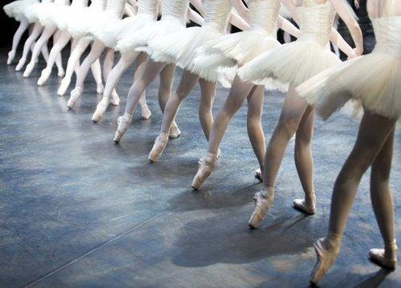
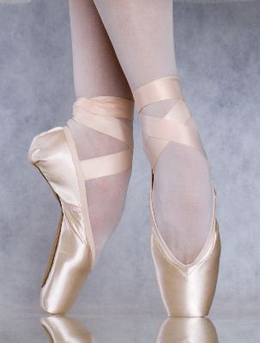
Пуанты – балетные туфли с твёрдым носком. Балерины танцуют на пуантах стоя на носочках.
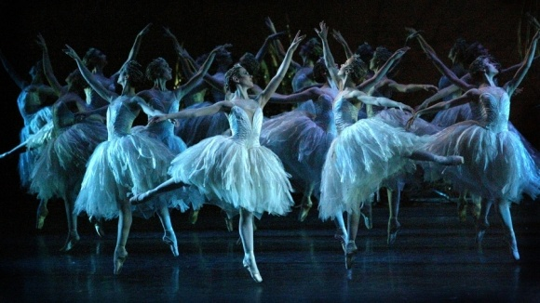
КОРДЕБАЛЕТ
– коллектив танцовщиков, исполняющих групповые, массовые танцы и сцены.
Композитор - человек, сочиняющий музыку, пишущий балетную музыку на основе либретто
Балетмейстер или хореограф - Мастер балета или тот, кто пишет или сочиняет танец
Балерина– артистка балета, исполнительница главной партии

Дирижёр и музыканты оркестра - воплощают замысел композитора через музыку
Художник - создаёт для балета декорации и костюмы.

Дирижёр являясь руководителем оркестра, воплощает замысел композитора, идеи балетмейстера, подчеркивает индивидуальность солистов и мастерство кордебалета в исполнении массовых сцен. Музыканты играют под руководством дирижёра.
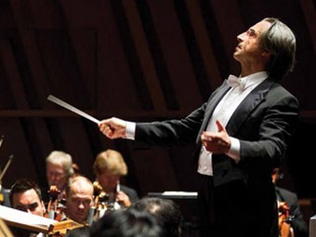

Мастер балета или тот, кто пишет или сочиняет танец –
БАЛЕТМЕЙСТЕР (Хореограф)
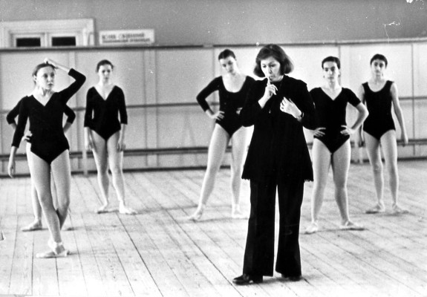

Либретто – основа балетного спектакля.
В основе либретто может быть сказка, миф, легенда, настоящая жизненная история. Либретто обычно пишут балетные драматурги. Автором может быть композитор, балетмейстер, художник или артист.
Автор либретто- ЛИБРЕТТИСТ

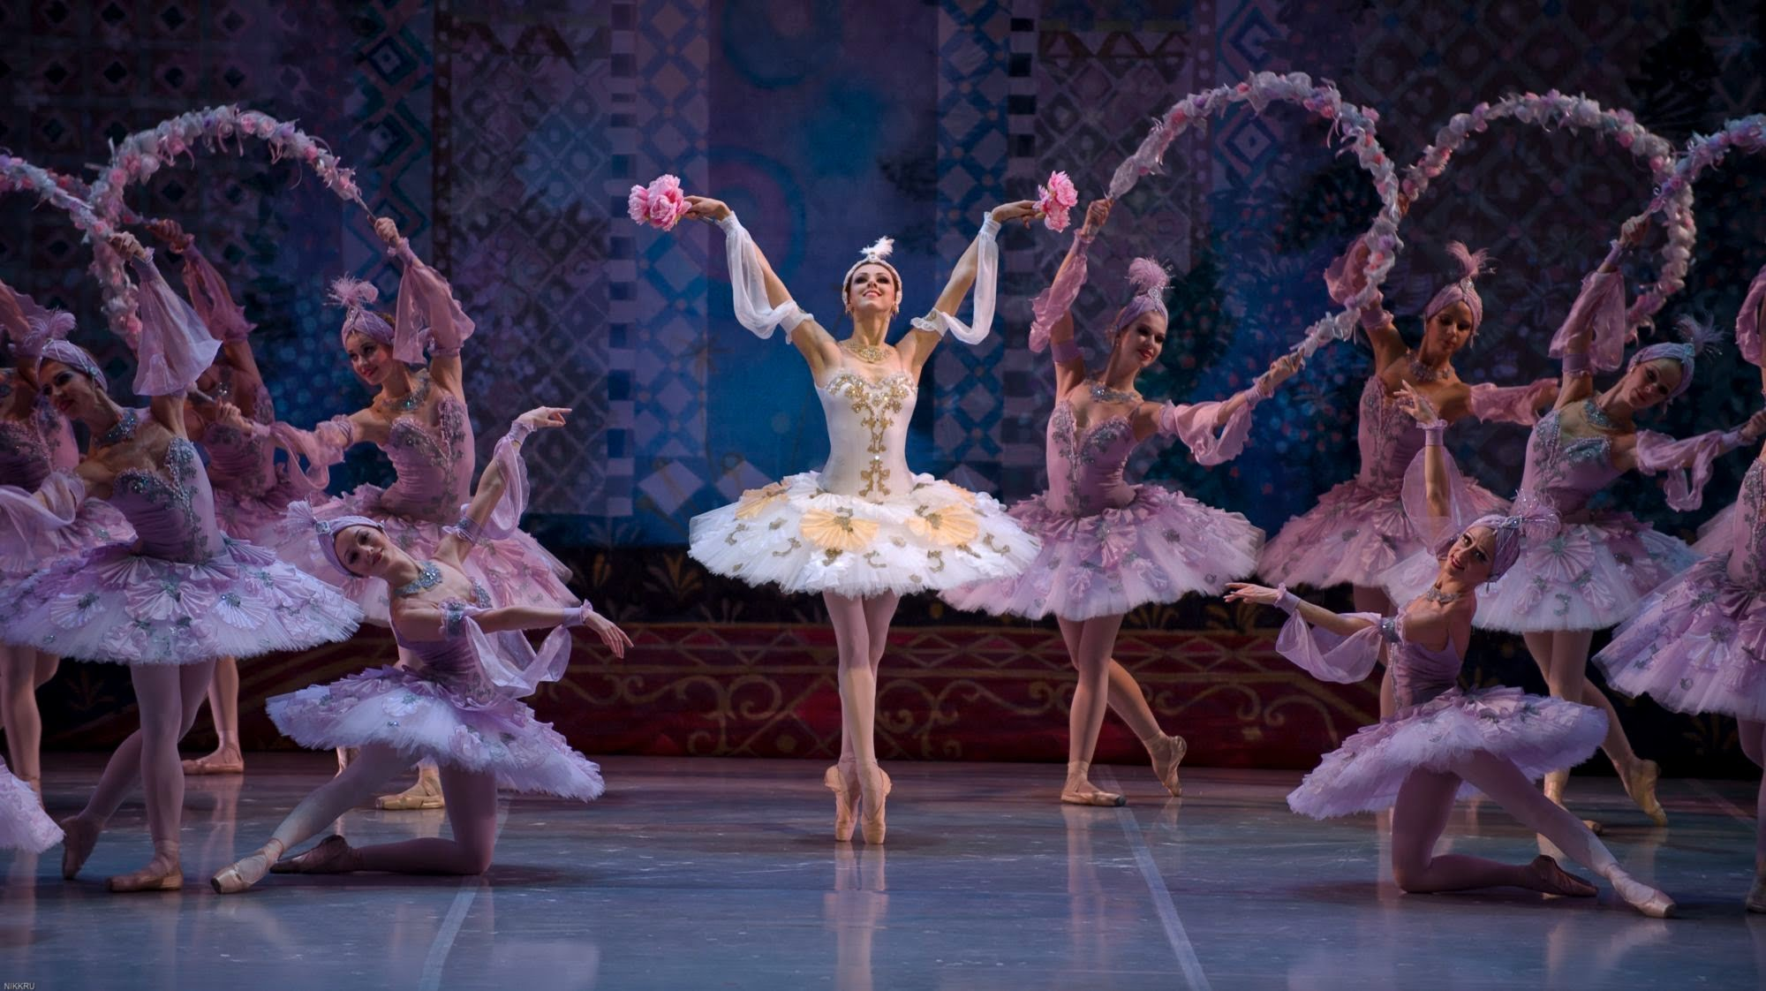

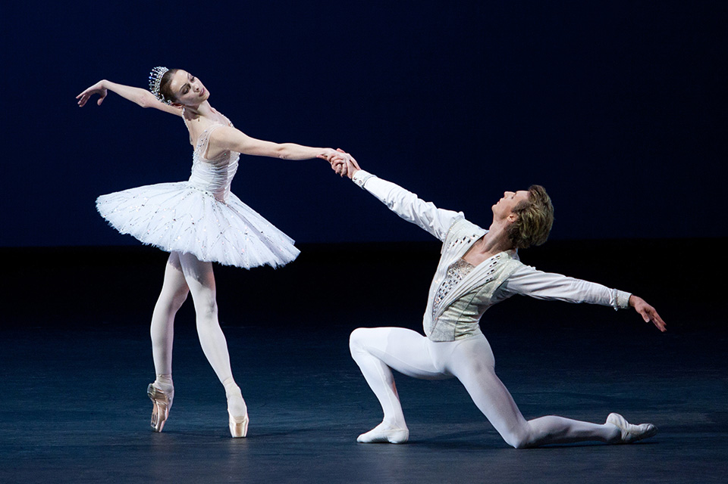

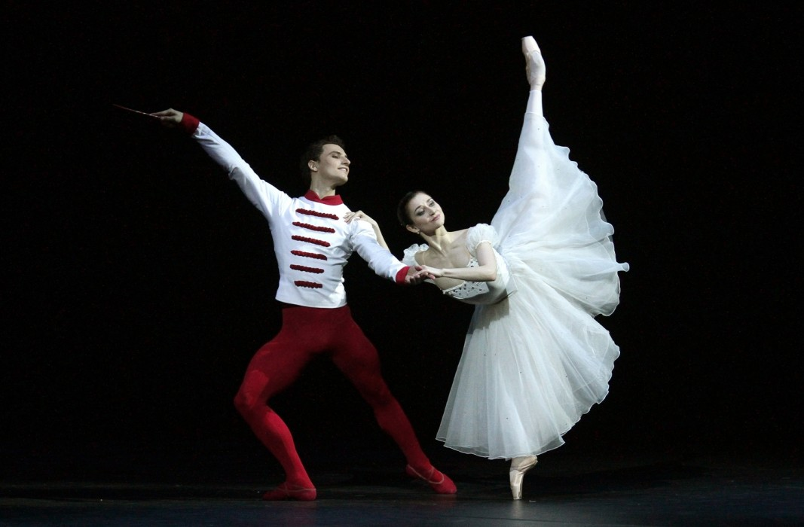

Балет-это музыкальный спектакль, в котором все действующие лица танцуют в сопровождении оркестра.
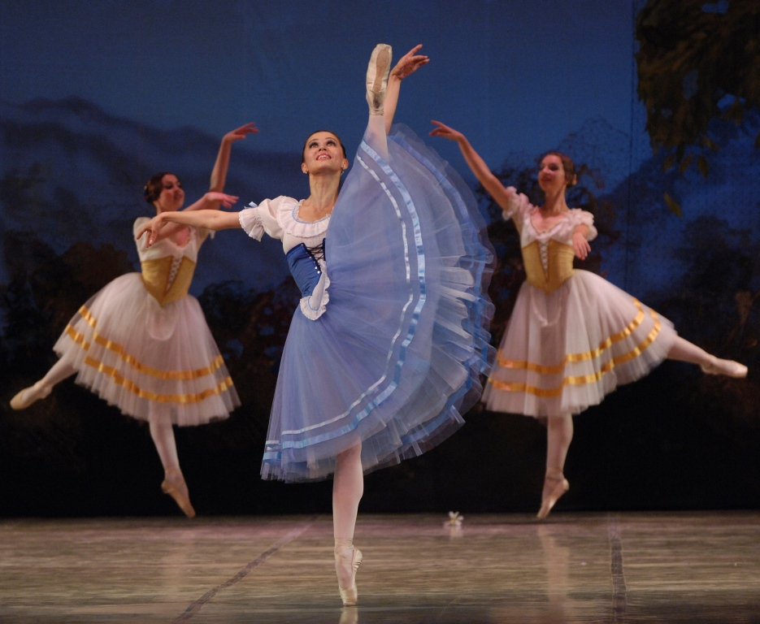
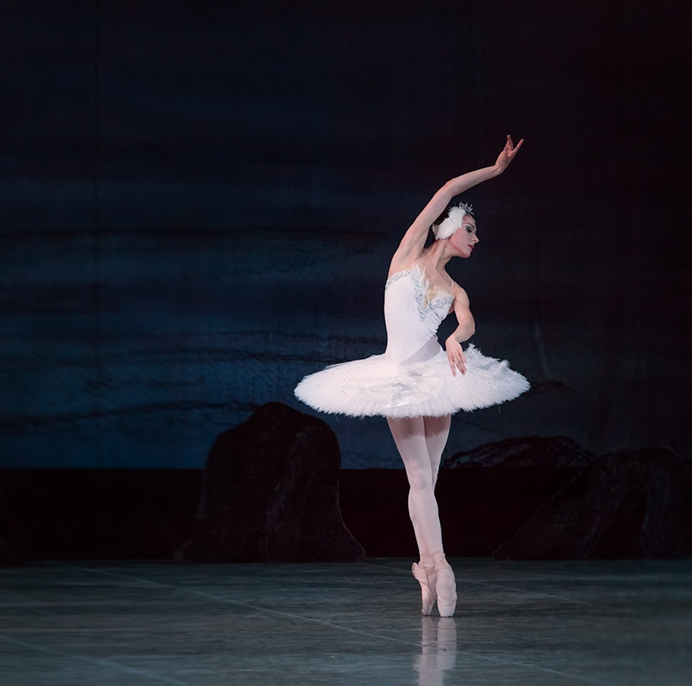

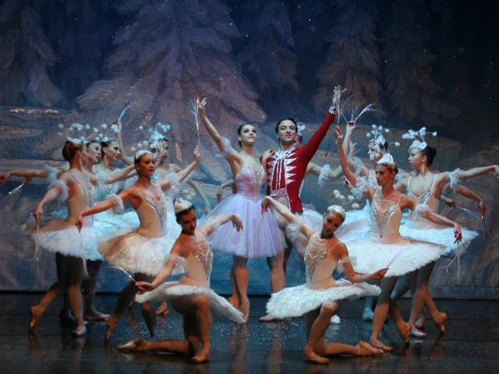

Действие этого балета происходит в маленьком немецком городке. Дети и взрослые веселятся вокруг рождественской елки. Девочке Мари подарили куклу «Щелкунчик» для раскалывания орехов. С наступлением ночи оживает таинственный мир чудес. Выползают из своих нор мыши во главе с Мышиным королем. … Маша и Щелкунчик вступают в борьбу с мышиным королём. В этой неравной борьбе они одерживают победу, а потом отправляются в сказочную страну сладостей и игрушек…

